十一、公務人員退休撫卹基金收支
公務人員退休撫卹基金係依軍、公、教人員相關退撫法制規定，由政府與參加人員共同撥繳費用所成立，目的係為保障軍、公、教人員之退撫所得，健全政府人事體制，穩固軍公教人員退撫經費來源，發揮安老卹孤之功能。
- 106年度退休撫卹基金收支情形
- 退撫基金收入：106年度為1,152億2,938萬元，較上年度893億7,189萬5千元，增加258億5,748萬5千元（+28.93%），主要係因財務及其他收入增加257億5,128萬6千元所致。其中基金收繳數為597億1,329萬3千元，係來自參加人員每月所繳納的款項，平均每月49億7,610萬8千元；財務及其他收入555億1,608萬7千元。
- 退撫基金支出：106年度為1,049億5,014萬8千元，與上年度為859億5,579萬3千元比較，增加189億9,435萬5千元（+22.10%），其中基金給付數、財務及其他支出各增加約80億及109億，基金給付數為866億1,487萬9千元，占82.53%；財務及其他支出為183億3,526萬9千元，占17.47%。
- 累計數：截至106年12月31日止，退撫基金累計收入為1兆5,600億9,406萬3千元，累計支出9,759億5,847萬9千元，累計賸餘5,841億3,558萬4千元，累計國庫撥補數為48億8,174萬2千元。
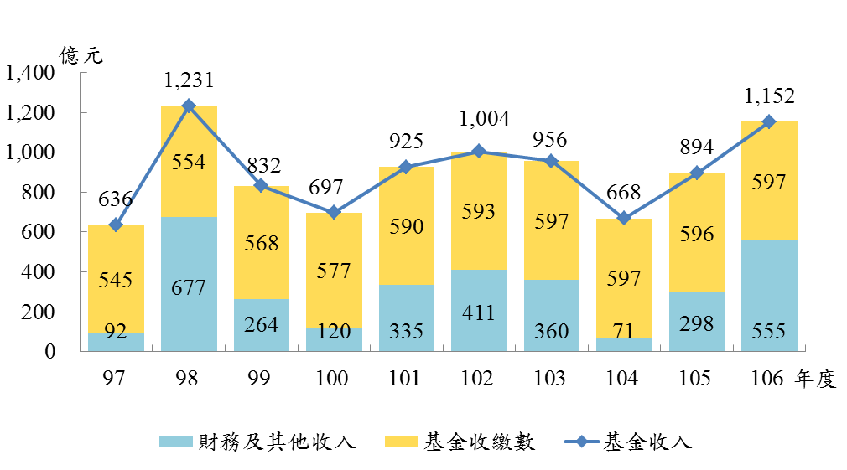
圖27 退撫基金收入

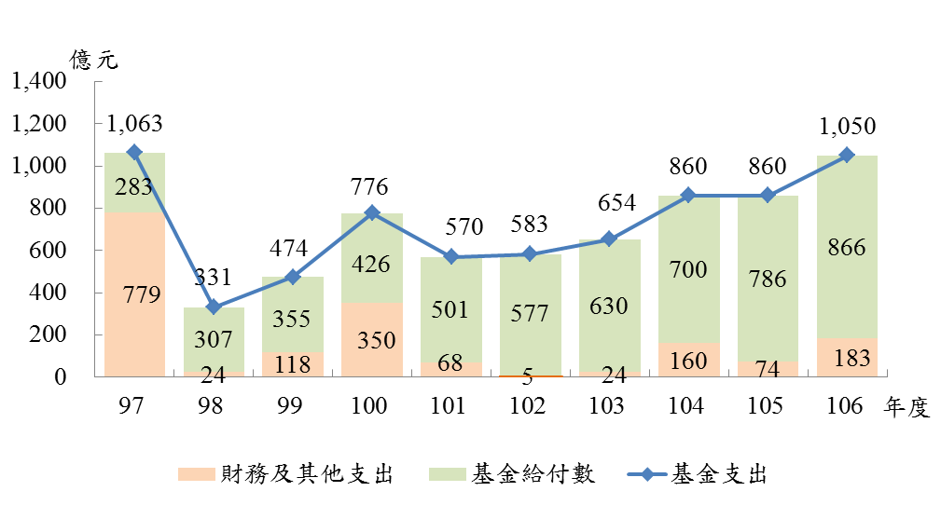
圖28 退撫基金支出

- 近10年退休撫卹基金收繳及給付數
基金收繳數自97年至103年微幅上升，103年之後至106年止，維持在597億左右，主要為97年度至99年度為參加基金人數成長，100年度為公教人員薪俸調升3%，102年度則為公教人員平均俸額增加所致；基金給付數隨著累計退休人數增加而增加，由97年度283億2,901萬4千元，逐年增加至106年度866億1,487萬9千元，10年間增加2倍之多；而基金給付數占基金收繳數百分比，逐年升高，自103年之105.64%上升至106年145.05%。
退撫支出 財務支出 總支出

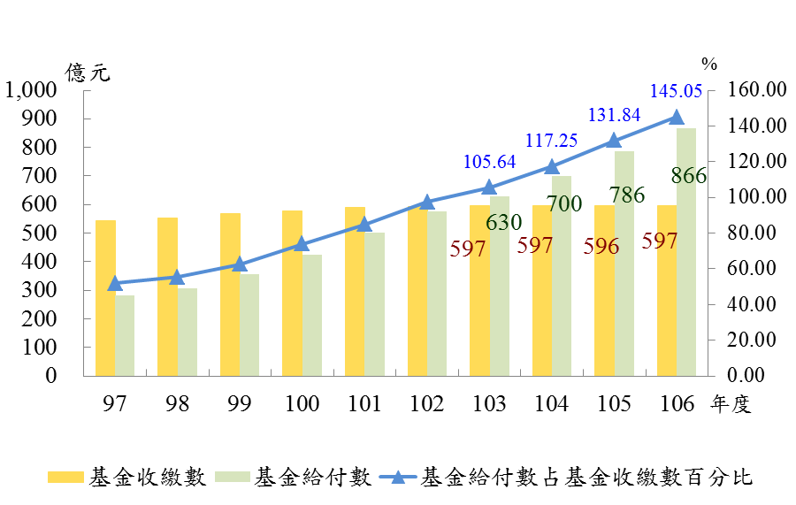
圖29 退撫基金收繳及給付數比較

